“趣味折纸”社团总结
邓涵健
折纸是种材料简单、 操作方便、效果显著的手工创造劳动，是深受学生喜欢的一种小工艺，它通过剪、折、粘贴、描绘等手段，巧妙地把纸制成各种生动有趣的形象:如人物、动物、服装、建筑、花卉等.可以有效地培养和发展学生思维、想象、创造等多种能力。由于折纸的过程是将点、角、线等反复重合，构成三角形、正方形、菱形等各种形状，折纸时必须遵守从前至后的折叠步骤，有效地促进了学生数理概念的形成和空间知觉的发展。学生在折纸的过程中,通过手部肌肉群的运动，能促进学生大脑相应部位的发育，能培养学生认真观察的习惯和做情的顺序性、条理性。
这里孩子的特点是生活经验丰富，非常好动好玩，因此这个社团成立还是切实可行的。
社团成立之初，我的设想是要让孩子通过折纸社团活动，建立主动动手的意识和培养较强的动手能力。为此，在准备阶段，我精心设计了活动方案。根据三年级学生的年龄和心理特征，我确定本学期的活动目标是让学生自己选择感兴趣的内容折纸。
在活动开始，我有意识让学生选择的会飞的心。由于不是很难，大多数学生兴趣盎然。很快通过互帮互助大家都完成了作品。接着兼顾男孩和女孩的特点，我们又完成了戒指，手枪、恐龙、米格战斗机和坦克。其中坦克折的是立体的，也是第一次，有1/3的学生手把手来不及，但我给了2节课时间，慢慢做，互相帮忙。
折纸鼓励学生动手、动脑，并让他们进行合作学习，注重培养他们的动手能力，动脑能力和创造精神。学生对这些活动很感兴趣，在活动中他们的积极性很高，都能参与到活动中来。折出的作品都是相似的，各有特点:有的遇到困难后，就迫不及待地把老师喊过去向老师请教:有的折出精美的作品后情不自禁地向大家喊:“我折出来了!”并跑过来向老师报喜,这时候我也很高兴。
我觉得学生的折纸教育是启蒙教育，重在激发学生的折纸兴趣，探究欲望，并不是要教会学生多少数量的作品。手工折纸不但培养了学生的协作精神，也使能力较差的学生得到一定互补作用。有时用实物投影仪来展示。让大家一起评-评，你最喜欢的是哪张作业，说说理由。这样可以培养学生欣赏作品的水平。.
子们学得也非常认真，都有很大的收获。主要表现在以下几个方面:
1、由于在活动中他们体会到了手工制作的乐趣，所以对手工的兴趣更浓了。俗语说:兴趣是最好的老师。在教学中我切身体会到了这一点，每次活动，他们做出的手工都很出乎我的意料。
2、学生的动手能力比以前都有明显的提高，他们现在都能自己动手剪一些简单的花，自己动手折一些作品等。
3、在活动中我还注重对学生审美能力的培养。给他们感悟艺术品的机会，引导学生进行比较、评价。
4、在活动中我还注意培养他们的互助精神，当他们有不会的时候旁边的同学就会主动帮助他们，现在小组中的学生都已形成互相帮助的良好品质。在本学 期的手工兴趣小组活动中有收获。
当然一些不足:如有的学生在活动时会不注意卫生，把一些碎纸等东西扔到地上;有的学生在活动前不能把活动所需要的东西准备好;还有的学生做手工比较低粗心，做出来的作品质量不高等等。在以后的活动中，我会更加努力争取把工作做得更好。
下学期社团活动设想:
1.指导学生进一步学会折复杂图形的造型;
2.将手工活动范围拓展开来， 下学期继续尝试进行其他的手工。
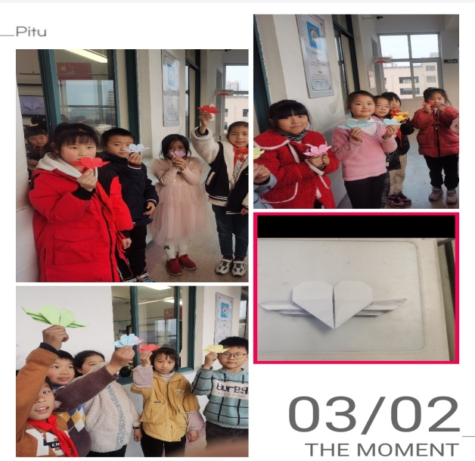 | 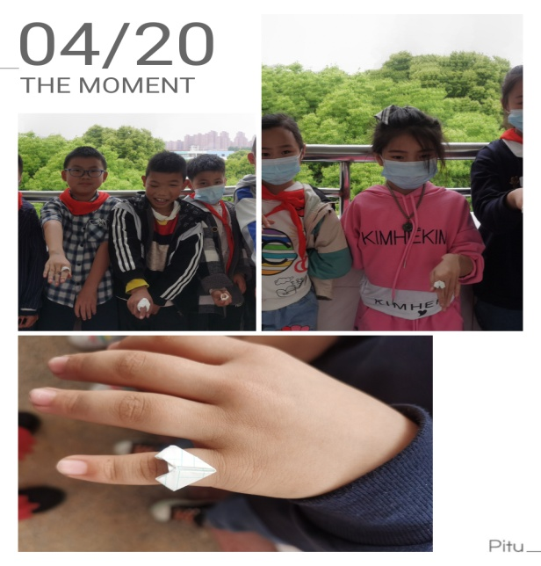
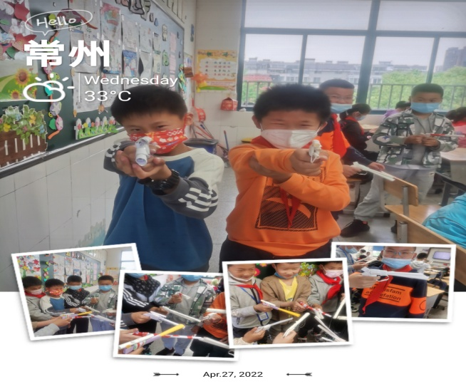 | 